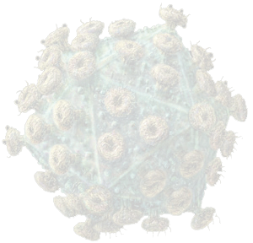
ВИЧ и СПИД – не одно и то же.

ВИЧ –вирус иммунодефицита человека. Он поражает разные клетки тела человека, и в первую очередь иммунную систему. Люди зараженные ВИЧ, называются ВИЧ-положительными.
СПИД – синдром приобретенного иммунодефицита. СПИд возникает у людей, заразившихся ВИЧ и является конечной стадией этой болезни. С момента заражения ВИЧ до развития СПИДа может пройти от 7 до 10 лет. ВИЧ-положительный человек долго чувствует себя практически здоровым, но с момента инфицирования может передавать ВИЧ другим людям. СПИД – это стадия болезни, при которой наблюдаются необратимые нарушения функций организма. На этой стадии наступает смерть. Эффективных лекарств от СПИДа пока нет. На ранних стадиях – симптомы ОРЗ, на стадии СПИДа – пневмонии, опухоли, стойкие грибы-дрожжи, туберкулёз и другие болезни.

СПИД — заключительная стадия ВИЧ-инфекции.

СПИД развивается в результате заражения вирусом ВИЧ. ВИЧ разрушает способность организма бороться с инфекциями и болезнями, что в результате приводит к смерти. Существующие на сегодняшний день средства способны лишь приостановить развитие болезни, но не приводят к излечению.
По тревожной статистике заболеваемости СПИДом Беларусь продолжает сохранять печальное лидерство среди европейских стран. Последние статистические и аналитические данные дают крайне неутешительную картину. В течение последних лет количество ВИЧ-инфицированных на территории Беларуси возрастает в среднем на тысячу человек в год.

В Республике Беларусь на 01.10.16г.
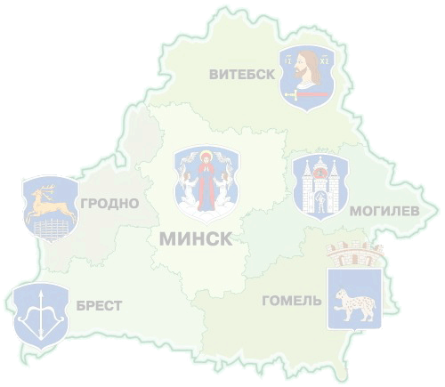
Всего инфицировано в РБ -19247 человека.

Наиболее поражена ВИЧ-инфекцией:
Гомельская область-8714 человек
г. Минск -3252 человек
Минская область 2729 человек
г. Гомель-1115человек
Брестская область-1500 человек
Витебская область-1044 человек
Гродненская область-816 человек
Могилевская область-1182 человек
Основным фактором заражения вирусом является передача половым путем, которая составляет около 80 % случаев заражения, а в отдельных регионах – до 95 %. При делении ВИЧ - положительных на возрастные категории наибольшее количество зараженных (65 %) составляют молодые люди. В то же время, обращает на себя внимание и рост заболеваемости среди представителей старшего поколения.

***
Факт инфицирования после контакта с вирусом можно установить через 25 дней – 3 месяца (в некоторых случаях до 6 месяцев). Период между попаданием вируса в организм и образованием антител к нему называется «периодом окна», и в течение этого периода тестирование может показать отрицательный результат. Поэтому для получения достоверного результата необходимо сделать повторный анализ через 3-6 месяцев. В «период окна» в крови, сперме живущего с ВИЧ, вирус находится в концентрации, достаточной для инфицирования других людей.

Носитель вируса иммунодефицита может передавать ВИЧ другим людям уже с первых дней заражения.
ПОМНИТЕ:
Алкоголь и наркотики неизбежно влияют на принимаемые решения: ведь под их влиянием человек плохо контролирует свои действия, легче идёт на риск, пренебрегает необходимыми мерами предосторожности.

Кто может заразиться ВИЧ-инфекцией?

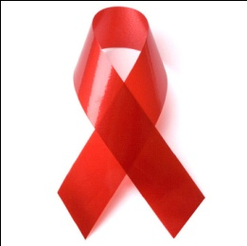
КТО УГОДНО: взрослые и дети, мужчины и женщины, гомо- и гетеросексуалы, независимо от места проживания и религиозных убеждений. Любой, даже ты, ЕСЛИ ТЫ НЕОСТОРОЖЕН!

